



UNIVERSIDAD PRIVADA DOMINGO SAVIO
FACULTAD DE INGENIERIA
INGENIERIA EN SISTEMAS

TARIJA, OCTUBRE 2026

TRABAJO:
Explorando los fundamentos de la Base de Datos

ESTUDIANTE (S):
Erick Encinas

DOCENTE:
Lic. Rodolfo Rivera Zegarra

a) Fuentes consultadas en NotebookLM
A continuación se registran los materiales utilizados durante la investigación y cargados como fuentes en NotebookLM.
N° | Fuente | Tipo | Referencia
1 | Fundamentos de sistemas de bases de datos – Elmasri y Navathe | Libro | Pearson
2 | Fundamentos de bases de datos – Silberschatz, Korth y Sudarshan | Libro | McGraw-Hill
3 | Introducción a los sistemas de bases de datos – C. J. Date | Libro | Pearson
4 | A Relational Model of Data for Large Shared Data Banks – E. F. Codd (1970) | Artículo | Communications of the ACM
5 | Documentación oficial de PostgreSQL / MySQL | Documentación web | postgresql.org / dev.mysql.com
6 | Descripción de la normalización de bases de datos | Documentación web | Microsoft Learn

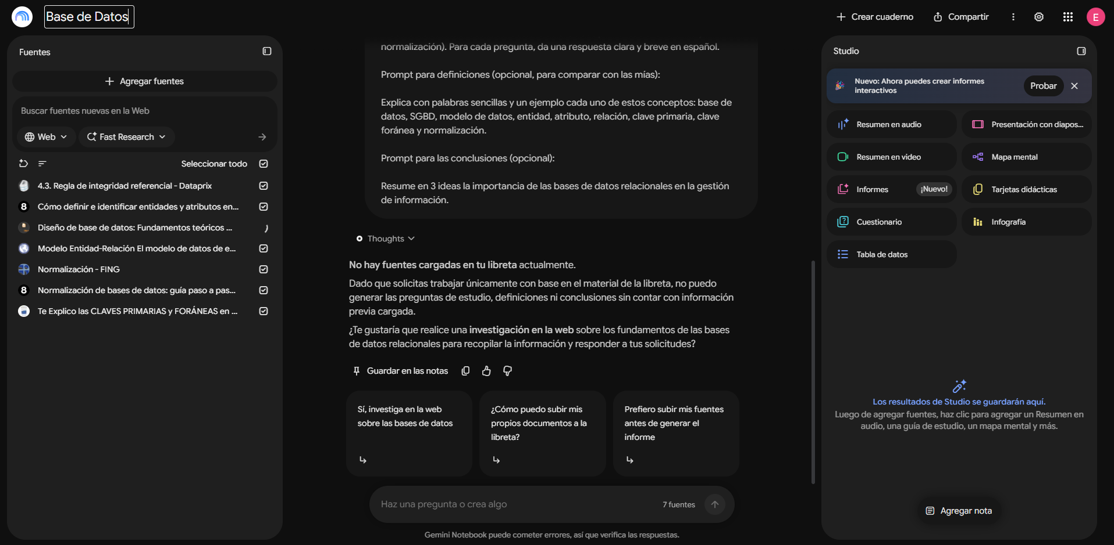

b) Resumen de los conceptos investigados
Definiciones elaboradas con palabras propias a partir de la investigación realizada.

1. Base de datos
Es un conjunto organizado de información relacionada entre sí, guardada de forma estructurada para poder consultarla, actualizarla y administrarla fácilmente. Por ejemplo, la lista de estudiantes, materias y notas de una universidad guardada en un mismo sistema.

2. Sistema Gestor de Bases de Datos (SGBD)
Es el programa que sirve de intermediario entre los usuarios y la base de datos. Permite crear, almacenar, modificar y consultar los datos, además de controlar la seguridad y evitar errores o pérdidas. Ejemplos: MySQL, PostgreSQL, Oracle y SQL Server.

3. Modelo de datos
Es la forma en que se organiza y representa la información de una base de datos, junto con las reglas que la rigen. Es como el plano de una casa: indica qué datos existen y cómo se conectan. El modelo más usado es el relacional, que guarda los datos en tablas.

4. Entidad
Es un objeto, persona, lugar o concepto del mundo real del que se quiere guardar información. Normalmente se convierte en una tabla. Ejemplos: Cliente, Producto, Estudiante.

5. Atributo
Es una característica o propiedad que describe a una entidad. Normalmente se convierte en una columna de la tabla. Por ejemplo, la entidad Estudiante tiene los atributos nombre, carnet y fecha de nacimiento.

6. Relación
Es el vínculo o asociación que existe entre dos o más entidades. Por ejemplo, un Cliente realiza Pedidos. Las relaciones pueden ser de uno a uno (1:1), de uno a muchos (1:N) o de muchos a muchos (N:M).

7. Clave primaria
Es un atributo (o conjunto de atributos) que identifica de forma única cada registro de una tabla. No puede repetirse ni quedar vacía. Por ejemplo, el número de carnet de un estudiante.

8. Clave foránea
Es un atributo de una tabla que hace referencia a la clave primaria de otra tabla, y de esa manera se crea la relación entre ambas. Por ejemplo, id_cliente en la tabla Pedido apunta al id_cliente de la tabla Cliente.

9. Normalización
Es el proceso de organizar las tablas y sus datos para eliminar repeticiones innecesarias y evitar inconsistencias. Se aplica por etapas llamadas formas normales (1FN, 2FN, 3FN, etc.), dividiendo las tablas grandes en tablas más pequeñas y relacionadas.

Ejemplo gráfico: entidades, atributos, claves y relación
El siguiente diagrama muestra un ejemplo sencillo con dos entidades (Cliente y Pedido), sus atributos, la clave primaria (PK) de cada una, la clave foránea (FK) que las conecta y una relación de uno a muchos.
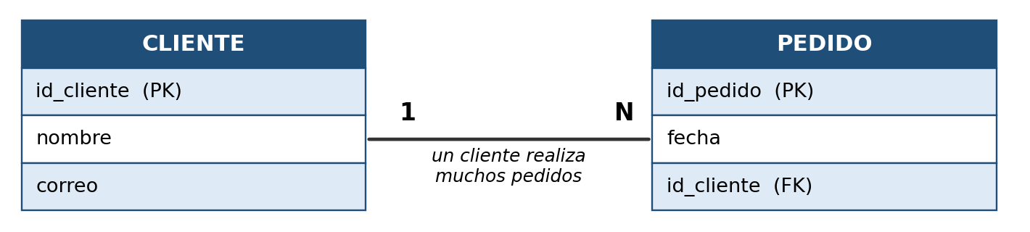
Figura 2. Ejemplo de modelo entidad-relación con claves primarias y foránea.

Ejemplo de normalización
Antes de normalizar, una sola tabla repite los datos del cliente en cada pedido:
id_pedido | cliente | correo | producto
1 | Ana Pérez | ana@mail.com | Teclado, Mouse
2 | Ana Pérez | ana@mail.com | Monitor
3 | Luis Rojas | luis@mail.com | Mouse

Se observa que los datos de Ana se repiten y que la columna producto contiene varios valores. Al normalizar (1FN, 2FN y 3FN) se separan los datos en tablas Cliente, Pedido y Producto, cada una con su clave primaria y conectadas con claves foráneas, lo que elimina la repetición.

c) Preguntas generadas por la IA
Preguntas relacionadas con los contenidos investigados, con las respuestas obtenidas y una reflexión sobre su utilidad para el aprendizaje.

Pregunta 1
¿Qué es una entidad y cómo se distingue de un atributo?
Respuesta: Una entidad es un objeto, persona, concepto o evento del mundo real sobre el cual el sistema necesita almacenar información y que posee identidad propia. Un atributo es una propiedad o característica específica que describe a esa entidad.
Reflexión: Me ayudó a distinguir qué debe convertirse en una tabla (la entidad) y qué debe ser una columna (el atributo) al diseñar una base de datos.

Pregunta 2
¿Cuál es la diferencia entre una clave primaria y una clave foránea?
Respuesta: La clave primaria es un atributo o conjunto de atributos que identifica de manera única a cada registro de una tabla. La clave foránea es un atributo que contiene el valor de la clave primaria de otra tabla para conectar y relacionar ambas entidades.
Reflexión: Entendí cómo se enlazan las tablas sin repetir información, y por qué toda tabla necesita una clave primaria bien definida.

Pregunta 3
¿En qué consiste la regla de integridad referencial en un SGBD relacional?
Respuesta: Determina que todos los valores de una clave foránea deben existir previamente como valores de la clave primaria a la que referencian, o bien ser valores nulos, evitando referencias a registros inexistentes.
Reflexión: Esta pregunta me permitió comprender cómo el SGBD protege la coherencia de los datos, por ejemplo, evitando un pedido asociado a un cliente que no existe.

Pregunta 4
¿Cuál es el objetivo principal del proceso de normalización?
Respuesta: Consiste en aplicar reglas (formas normales) para descomponer esquemas relacionales con el fin de eliminar la redundancia de datos, evitar anomalías en las actualizaciones y garantizar la integridad de la información.
Reflexión: Fue útil para entender por qué conviene dividir una tabla grande en varias más pequeñas y relacionadas.

Pregunta 5
¿Qué rol desempeña el SGBD en relación con el modelo de datos y la base de datos?
Respuesta: El SGBD (Sistema de Gestión de Bases de Datos) es el software encargado de administrar los datos almacenados en la base de datos, ejecutar consultas e imponer las reglas de integridad estipuladas por el modelo de datos.
Reflexión: Me ayudó a ver cómo se relacionan los tres conceptos: el modelo es el diseño, la base de datos contiene los datos y el SGBD es la herramienta que los administra.

Captura de las preguntas generadas en NotebookLM

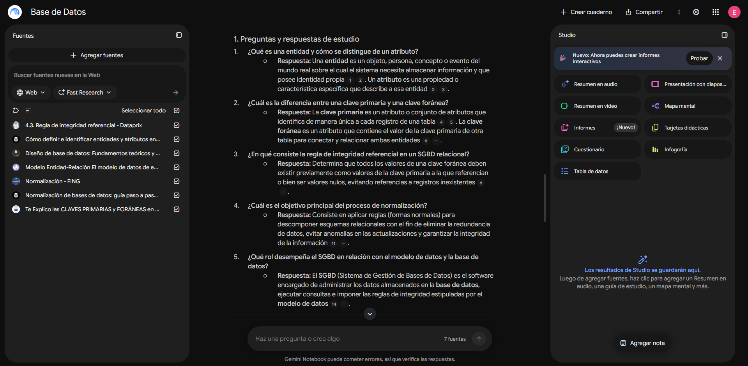

d) Mapa conceptual
El mapa conceptual relaciona los conceptos fundamentales estudiados: el SGBD administra la base de datos, que se estructura con un modelo de datos; este define entidades y relaciones; las entidades tienen atributos y se identifican con una clave primaria; las relaciones se implementan con claves foráneas; y la normalización depura toda esa estructura.
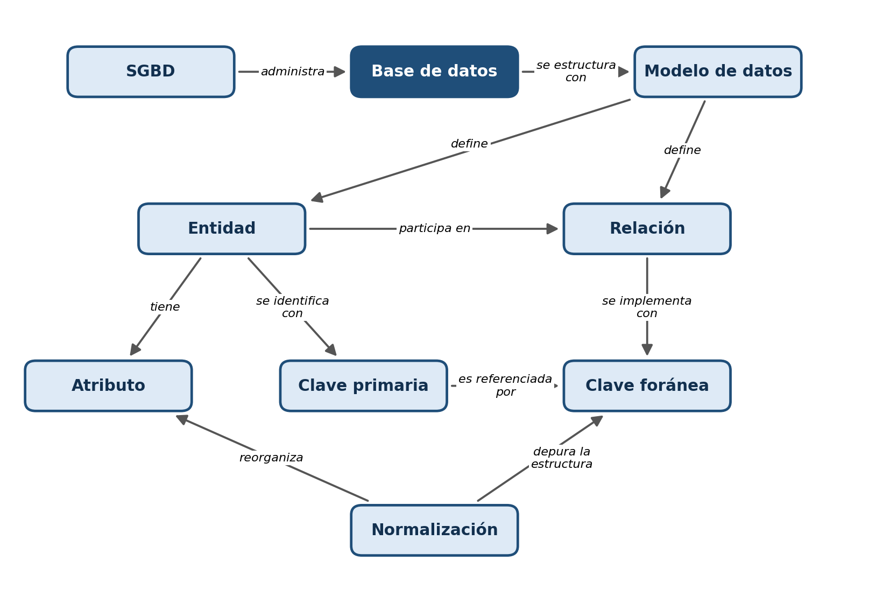

e) Conclusiones
- Las bases de datos relacionales permiten almacenar la información de forma ordenada y estructurada, lo que facilita encontrarla, actualizarla y utilizarla en la toma de decisiones de cualquier organización.
- Las claves primarias, las claves foráneas y la integridad referencial garantizan la consistencia de los datos, porque impiden registros duplicados y referencias a información que no existe.
- La normalización mejora la calidad de la información al eliminar la redundancia y las inconsistencias, y hace que la base de datos sea más eficiente, escalable y fácil de mantener a medida que crece el volumen de datos.
- Un SGBD aporta seguridad, control de acceso y respaldo de los datos, y por ello es una herramienta fundamental para gestionar grandes volúmenes de información de manera confiable.
El aprendizaje autónomo apoyado en inteligencia artificial, como NotebookLM, ayuda a investigar y comprender mejor los temas, siempre que los resultados se verifiquen con fuentes confiables

